# ESTUDIO DE ALTERNATIVAS A BOOTSTRAP

En la actualidad, el empleo de *frameworks* CSS se ha extendido debido a las facilidades que ofrecen al desarrollador y, sobre todo, la globalización de la solución desarrollada entre las diferentes plataformas. El más empleado de todos es Bootstrap, desarrollada por el equipo desarrollador de Twitter. No obstante, existen múltiples alternativas, de las cuales se describirán algunas de ellas.

## FOUNDATION

Es uno de los *frameworks* más empleados, debido a que está orientado a desarrollo para dispositivos móviles, para después adaptar la solución a pantallas más grandes.

## SEMANTIC UI

Uno de los problemas de Bootstrap es la necesidad de emplear numerosas clases que pueden empeorar la calidad del código, convirtiéndolo de difícil legibilidad. Semantic UI fue lanzado en 2013 con el objetivo de poder crear desarrollos web con las mismas posibilidades que ofrece Bootstrap, pero empleando un código mucho más legible. Para ello emplean categorías para definir los elementos y un lenguaje más natural que el empleado en Bootstrap.

Ejemplo: Botón rojo de gran tamaño:

* BOOTSTRAP:
  + <div class=”btn btn-large btn-danger”>Texto</div>
* SEMANTIC UI:
  + <div class=”ui large red button”>Texto</div>

Por todas estas razones, se trata de uno de los *frameworks* más interesantes y uno de los más rápidos e intuitivos de aprender.

## MATERIALIZE CSS

Se trata de un *framework* que emplea una estructura similar a Bootstrap pero basado en Material Design. Está especialmente orientado a la visualización de contenido en dispositivos Android y es uno de los más empleados en los últimos tiempos.

## METRO UI

Igualmente, es similar a Bootstrap, pero está orientado a desarrollar interfaces de usuario similares a la interfaz Metro de Microsoft, empleada en Windows 10 (la pantalla de inicio es uno de los desarrollos más emblemáticos). Dentro de los *frameworks* que ofrecen este tipo de apariencia, Metro UI es el más empleado.

## MUI

Otro *framework* basado en Material Design, se trata de una solución muy ligera que hace énfasis en desarrollos minimalistas, orientado en la velocidad de carga.

## MATERIAL DESIGN

El *framework* oficial de Google, empleado en su sistema operativo para dispositivos móviles, Android, además de todos los sitios web pertenecientes al dominio de Google. Es más complejo que los mencionados anteriormente, pero las posibilidades que ofrece son prácticamente ilimitadas. A continuación se muestra una imagen con la apariencia típica de un desarrollo en Material Design.

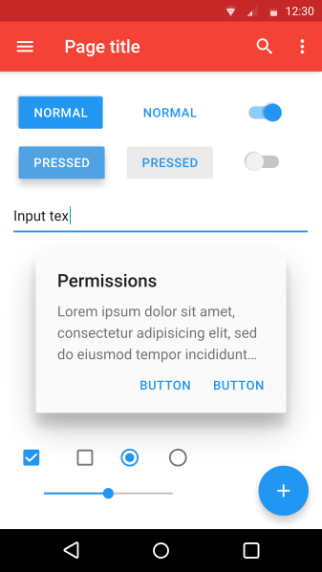

Figura 1: Apariencia de un desarrollo con Material Design.

## PROPELLER

Uno de los más desconocidos, está basado en Material Design, empleando librerás de Bootstrap. Su objetivo es poder realizar desarrollos con la apariencia típica de Google, pero con una curva de aprendizaje más sencilla.